СОДЕРЖАНИЕ:
Введение
- Теоретические аспекты жизненного цикла товара
  - Понятие жизненного цикла товара
  - Стадии жизненного цикла товара и их особенности
  - Маркетинговые стратегии, применяемые на этапах жизненного цикла
    - Применение стратегии на этапах внедрения и роста
    - Применение стратегий на этапах зрелости и спада
    - Зависимость цены товара от стадий жизненного цикла
  - Виды моделей жизненного цикла товара
- Применение концепции жизненного цикла товаров в маркетинге на примере различных продуктов
  - Анализ этапов жизненного цикла на примере различных категорий товаров
  - Применение маркетинговых стратегий на различных этапах жизненного цикла товаров
Заключение
Список использованной литературы

ВВЕДЕНИЕ

В настоящее время все большую значимость в системе управления предприятием получает маркетинговое управление, которое все больше зависит от маркетинговых информационных услуг. Данные элемент маркетингового управления приобретает все более комплексный характер, что позволяет обеспечивать полностью службу маркетинга достоверными данными.
Но получаемая база данных в результате маркетинговых исследований это только часть процесса трансформации информации в прибыль. Службы маркетинга развивающихся предприятий все больше ощущают потребность в концепциях и конструктах, способствующих этому процессу. И в данной ситуации незаменима роль концепции жизненного цикла товара.
Применение анализа жизненного цикла товара является одним из необходимых условий рентабельного управления выпуском товара на всех стадиях его существования – от внедрения на рынок товара и до насыщения.
Актуальность выбранной темы состоит в том, что анализ жизненного цикла товара является достаточно распространенным инструментом обоснования управленческих решений, направленных на развитие финансовой составляющей предприятия.
Значение теории жизненного цикла состоит в стратегической важности, заключающейся в том, что на каждом этапе жизненного цикла применяются определенные маркетинговые стратеги, применимые только к этому этапу.
Так же не стоит упускать, что анализ жизненного цикла товара так же выступает и предметом контроля и позволяет рационально оценить рентабельность и целесообразность выпуска продукта в сравнении с предыдущими анализируемыми периодами.
Объектом исследования является рынок различных групп товаров.
Предметом исследования выступает жизненный цикл, его стадии и модели.
Цель данной работы состоит в изучение теоретических основ жизненного цикла товара и рассмотрение их на практическом примере.
Исходя из поставленной цели в работе были решены следующие задачи:
1 – изучено значение жизненного цикла товара и основные его стадии;
2 – рассмотрены маркетинговые стратегии, применяемые на различных стадиях жизненного цикла товаров;
3 – изучены виды моделей жизненного цикла товаров;
4 – проанализированы этапы жизненного цикла товаров на примере различным видов продукта;
5 – исследовано применение маркетинговых стратегий в зависимости от различных стадий жизненного цикла на практическом примере.
Методологическую основу работы составляют аналитические, абстрактно-логические, статистические методы исследования, горизонтальный анализ, вертикальный анализ.
При выполнении данной работы использовался материал различных учебников, учебных пособий по маркетингу и выработке управленческих решений, результаты маркетинговых исследований, статей из периодической печати.

1. Теоретические аспекты жизненного цикла товара
1.1. Понятие жизненного цикла товара

Значение жизненного цикла состоит в описании закономерностей развития оборота того или иного товара и результатов от его выпуска на конкретном отрезке времени. То есть жизненный цикл отражает поведение и способность конкурировать товара на рынке.
Другими словами, жизненный цикл – это модель поведения какого-либо товара на рынке в условиях действующего спроса и предложения на него.
Модель жизненного цикла показывает, что любой товар как экономическая категория имеет в своем распоряжении несколько стадий существования, то есть ограниченный период времени нахождения на рынке.
Ограниченность жизненного цикла товара ставит перед фирмой две крупные проблемы.
1 - проблема разработки новинок – для любого предприятия необходимо вовремя изыскивать новинки для своевременного запуска на рынке.
2 – проблема стратегического подхода к этапам жизненного цикла – многие предприятия концентрируют свое внимание на постоянном выпуске новинок, в то время как покупатели еще не готовы их принять и осознать необходимость в этих товара. Именно поэтому необходимо разрабатывать маркетинговую стратегию на всех этапах жизненного цикла.
Концепция жизненного цикла на практике представляет собой определенный документ, отражающий результаты деятельности маркетинговой службы по выработки тактики и стратегии поведения товара на различных стадиях рынка.
Неотъемлемым инструментом в разработке концепции жизненного цикла любого товара является график кривой жизненного цикла товара.
Ось абсцисс означает время пребывания товара на рынке, а ось ординат обозначена объемом выпуска и прибылью, полученной от продвижения товара. Выглядит данная кривая следующим образом:
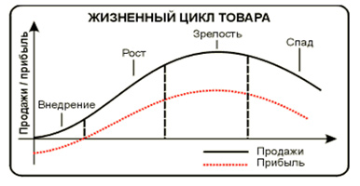
Рис. 1 - «Кривая жизненного цикла товара»
Сплошная линия на рисунке представляет совокупный объем продаж отрасли, пунктирная линия – совокупная прибыль в отрасли.
Кривая жизненного цикла товара, изображенная на нашем графике является усредненной или идеальной. На практике же добиться такой кривой бывает очень сложно, причем разница замечена и в объемах продаж и времени прохождения товаром всех стадий.

1.2. Стадии жизненного цикла товара и их особенности

Рассмотрим отдельно каждую стадию жизненного цикла товара.

Стадия серийного производства и внедрения - это появление нового товара на рынке и рост объемов его продаж.
Особенностями данной стадии является медленный рост объемов производства . Причиной этого в основном выступает отсутствие полной информации у потребителей о новом товаре. При этом основная цель фирмы будет состоять в направление всяческого воздействия на потребителей, готовых приобрести этот товар, не смотря на завышенную цену из-за высоких расходов на продвижение.
На данной стадии маркетинговая политика должна быть ориентирована на стимулирование сбыта, эффективную рекламу и организацию послепродажного обслуживания.
Основная цель рекламы на данной стадии – это обеспечение потенциальных покупателей полной информацией об этом товаре, о его предназначении, выгодах, причинах его приобрести.
В ситуации когда новый продукт оказался совершенно невостребованным, любая реклама, направленная на потребителей сразу же получает обратную реакцию с их стороны. Таким образом возникает ажиотажный спрос у проинформированной части потребителей. Поэтому очень важно, что информация преподносимая в рекламе была достоверной. В данном случае реклама будет носить и убеждающий характер. Рост числа потребителей достигается за счет количества осуществленной рекламной деятельности. То есть зависимость между рекламой продукта и спроса на него на этой стадии прямая.
В случае, когда товар является абсолютно невостребованным на рынке, требуется агрессивная масштабная политика, направленная на появление у потребителей интереса к данному товару. И в данном случае реклама должна носить только убеждающий характер.
Следующей стадией является стадия роста, которая характеризуется ростом объемов продаж, повышением рентабельности товара, снижением маркетинговых расходов, стимулированием сбыта.
Данная стадия характерна для товара, уже получившего признание на рынке, когда спрос на него растет и все усилия службы маркетинга любого предприятия направлены на быстрое распространение товара и освоение рынка.
На данной стадии часто наблюдается активизация конкурентов, которые стремятся к выпуску на рынок аналогичного товара, но отличающегося лучшим качеством или низкой ценой. Они так же проводят усиленную рекламную политику. Все это может привести к быстрому перенасыщению рынка несколькими производителями.
В целях сохранения устойчивого положения товара на рынке необходимы следующие мероприятия:
- повышение качества товара;
- разработка новых моделей;
- внедрение товара на новых сегментах рынка;
- понижение цены товара;
- улучшение послепродажного обслуживания покупателей;
-закрепление имиджа фирмы.
На данной стадии задача рекламы состоит в распространении той же информации, но до массового рынка. Реклама должна содержать в себе определенные преимущества этой марки, то есть почему именно эта марка, а не другая будет целесообразнее для покупателя.
Несмотря на то, что на стадии роста объемы прибыли предприятия растут вместе с объемом продаж, снижаются затраты на рекламу, темпы роста уменьшаются. И в данной ситуации рост объемов проблематичен, рациональным для фирмы будет поддержание данного объема на существующем уровне, что так же требует определенных затрат для получения запланированной величины прибыли.
Поэтому на данной стадии необходимо усилить контроль за изменением темпов роста производства, и при выявление некоторых замедлений заняться разработкой маркетинговой стратегии, направленной на поддержание достигнутого уровня.
Стадия зрелости жизненного цикла товара определяется дальнейшим расширением рынка и максимизацией товарооборота. На данной стадии действуют уже интенсивная конкуренция, при которой ее участники благодаря дополнительным инвестициям пытаются воздействовать на покупателей средствами интенсивных инновационных мероприятий. Это прежде всего достигается усовершенствованием товара, расширением ассортиментных групп, внедрение новых мероприятий по обслуживанию клиентов. Особенностью данной стадии является заключение контрактов с оптовыми и розничными посредниками преимущественно на льготных условиях.
Данная стадия характеризуется так же респектабельной рекламой – то есть особое внимание уделяется превосходству данной торговой марки над ее аналогами. И в данной ситуации разрабатывается не один вариант рекламы, а несколько – для различных сегментов рынка. При этом реализуется несколько рекламных программ.
Следующей стадией является стадия насыщения, которая характеризуется замедлением темпов роста объемов продаж. Нередким на этой стадии является и значительное падение объемов. Спрос еще присутствует на данном этапе благодаря привлеченных дополнительных покупателей на предыдущей стадии при условии что была проведена оптимальная ценовая политика. Прибыльность производства на данной стадии сохраняется за счет снижение затрат на производство, когда технология производства полностью освоена и процент брака отсутствует.
Стадия спада является завершающей стадией жизненного цикла товара. Характерной чертой данной стадии является резкое снижение объемов производства, и соответственно прибыли. Причинами спада могут быть остепенное старение товара, изменение потребностей и предпочтений потребителей, вытеснение конкурентами.
Ассортимент товара на данной стадии сокращается, следствием чего является неэффективное использование каналов сбыта и производители покидают рынок.
Мероприятиями по продлению жизненного цикла товара выступают:
- осуществление интенсивной рекламы, ориентированной на конкретные сегменты рынка;
- изменение упаковки товара;
- применение маневренных цен, адаптированных на сложившуюся систему сбыта;
- реализация оставшегося товара в целях получения всей возможной прибыли;
- снятие товара с производства.
В целях предупреждения стадии спада жизненного цикла товара необходимо увеличивать длительность стадии роста и зрелости за счет внедрения на рынок нового товара, заменившего существующий товар.

1.3. Маркетинговые стратегии, применяемые на этапах жизненного цикла
1.3.1. Применение стратегии на этапах внедрения и роста
На стадиях внедрения и роста возможно применение одной из следующих рассмотренных стратегий.
Маркетинговая стратегия будет определяться зависимости от уровня цены и затрат на стимулирование сбыта.
В результате взаимодействия этих факторов возможны следующие маркетинговые стратегия:
- Быстрое «снятие сливок» с рынка – данная стратегия образована в результате высокого уровня затрат и высокой цены.
Данная маркетинговая стратегия применима при условии недостаточной информированности большой части потенциальных покупателей о новом товаре. Но при этом та часть потенциальных покупателей, которая информирована о товаре, готовы приобрести его по любой цене. Данная стратегия предполагает анализ конкурентов и разработка мероприятий по закреплению устойчивых позиций товара на рынке.
- Медленное «снятие сливок» с рынка – данная стратегия применяется при высоком уровне цены низкими затратами.
Данная стратегия подразумевает ограниченную емкость рынка и высокий уровень информированности о товаре потенциальных потребителей. Сохраняется та же ситуация, что и при первом варианте стратегии – знающие о товаре потребители готовы приобрести его по высокой цене. При применении данной стратегии конкуренция почти отсутствует, поэтому мероприятия в данной маркетинговой стратегии направлены на проведение убеждающей рекламы и распространению информации о новом товаре.
Первые две стратегии применимы на стадиях внедрения товара.
- Быстрое проникновение на рынок – применяется при низком уровне цены и высоких затратах.
Условиями применения данной маркетинговой стратегии являются:
- достаточная емкость рынка;
- низкий уровень осведомленности о товаре у потенциальных клиентов;
- большая доля покупателей не готова приобретать товар по высокой цене;
- большая вероятность появления конкурирующих товаров;
- снижаются затраты на единицу товара при увеличении объемов производства.
Главная цель данной стратегии состоит в проведении политики снижения цен и увеличение объемов выпуска.
- Медленное проникновение на рынок – применяется при высоких затратах на производство и низком уровне цен.
Характерными чертами данной стратегии является большая емкость рынка и высокий уровень осведомленности потенциальных покупателей о товаре. Покупатели будут готовы приобретать товар только по низким ценам. Так же присутствует вероятность возникновения конкуренции.
Стратегия 3 и 4 присущи стадии роста жизненного цикла товара.

1.3.2. Применение стратегий на этапах зрелости и спада

Нахождение товара на стадии зрелости требует от фирмы постоянного поиска путей повышения качества товара и интенсификации коммуникаций с потребителями.
Маркетинговые стратегии на стадии зрелости можно представить следующими вариантами:
- Модификация рынка.
Суть стратегии заключается в увеличении объемов продажу путем завоевания доверия со стороны потребителей, которые не использовали ранее данный товар, а так же вывод товара на совершенно новые сегменты рынка
Эффективным направлением данной стратегии выступает переманивание клиентов конкурирующих компаний. В рамках данной стратегии фирме целесообразно уделить внимание совершенствованию товара путем разработки новых свойств и условий применения.
- Модификация товара.
Данная стратегия заключается в повышении качества товара, улучшении его свойств. При реализации данной стратегии важное место занимает оформление и упаковка товара, придание ему новой оболочки и функций.
- Модификация маркетинг-микса.
Применение данной стратегии подразумевает в первую очередь активную деятельность маркетинговой службы фирмы в следующих направлениях:
- непрерывный мониторинг за эффективным использованием инструментов маркетинга;
- разработка и внедрение комплекса маркетинговых мероприятий с оптимальным и рациональным сочетанием инструментов.
Маркетинговая стратегия на стадии спада жизненного цикла товара заключается в продлении жизненного цикла путем раскрытия новых сфер применения товара, возможен выход на новые рынки, в том числе и международные.

1.3.3. Зависимость цены товара от стадий жизненного цикла

Стратегия ценообразования так же как и маркетинговая стратегия находится в прямой зависимости от того, на какой стадии жизненного цикла находится товар.
На стадии внедрения товара он обладает сильной позицией на рынке благодаря новому разработанному дизайну и уникальным свойствам. Данная стадия характеризуется высоким уровнем цен, но низкой рентабельностью и объемом получаемой прибыли в соответствии с небольшими объемами выпуска и завышенными затратами.
На стадии роста товар изменяется, его свойства модернизируются, появляются новые функции и особенности. Посредством всего перечисленного достигается высокое качество и конечно, появляются конкуренты. В результате возникшей конкуренции цены снижают, но сохраняется объем производства и поэтому размер прибыли увеличивается.
Стадия зрелости характеризуется высоким качеством и постепенным замедлением процесса модернизации товара. Рынок начинают завоевывать конкуренты, обладающие высоким качеством. На данной стадии цена и прибыль являются элементами постоянно изменяющимися. Рынок постепенно делят между собой конкуренты и устанавливается своеобразная структура цен.
На стадии спада товар постепенно вытесняется с рынка, в результате чего снижается цена и размер получаемой прибыли. Редким случаем является, когда в конце стадии вновь возникает рост цен на товар по причине его редкости.

1.4. Виды моделей жизненного цикла товара

В теории жизненного цикла товара распространено такое понятие, как модель жизненного цикла – это своего рода продуманный сценарий, по которому проходит развитие товара.
Выделим и охарактеризуем основные виды моделей жизненного цикла:
1 – «Бум» - при данной модели кривая жизненного цикла описывает товар, который описывает популярный товар со стабильным сбытом на протяжении долгого времени. Примером здесь может служить продукция компании "Кока-Кола", которая долгие годы занимает лидирующее положение на рынке разных стран среди производителей прохладительных напитков, и тем самым позволяет производителям получать наибольшие прибыли".
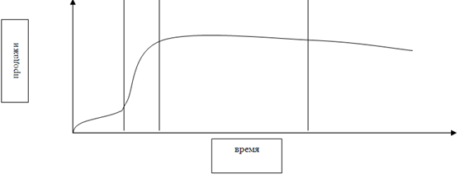
Рис. 1 – «Модель жизненного цикла товара «Бум»
2 - "Кривая увлечения описывает товар, который получает быстрый взлёт и падение популярности. В течение одного сезона такой товар переживает все стадии жизненного цикла, от роста сбыта до его стремительного падения. Значительную прибыль получают продавцы, своевременно ушедшие с рынка, так как объём продаж резко падает. Пример такого ЖЦТ – игрушки "Тамагочи", которые практически мгновенно завоевали популярность не только среди детей, но даже и среди взрослого населения страны, и всего через несколько месяцев почти полностью исчезли с рынка. Разновидностью такого цикла является "Продолжительное увлечение", которому присуще нарастание сбыта товара, а затем стремительное его падение до среднего уровня продажи". Кривая увлечения представлена на рисунке ниже.
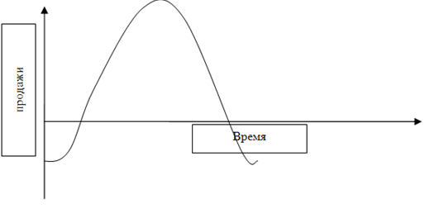
Рис. 2 – «Модель жизненного цикла «Увлечение»
3 - "Сезонность", или повторный жизненный цикл "имеет место, когда товар хорошо продаётся в течение периодов, разнесённых во времени. Это относится к товарам сезонного спроса. Например, спрос на тёплую одежду, обувь в несколько раз увеличивается осенью и зимой, и опускается до минимума в весенне-летний период".
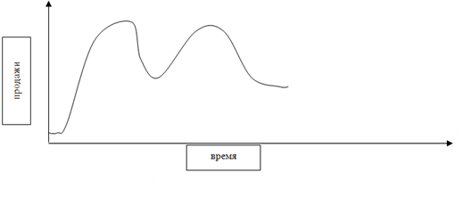
Рис. 3 – «Модель жизненного цикла товара «Сезонность»

4 - "Возобновление". Эта кривая "описывает товар, который считался устаревшим, однако вновь стал популярным. В качестве примера можно привести возобновление спроса на старые модели машин, мебели".
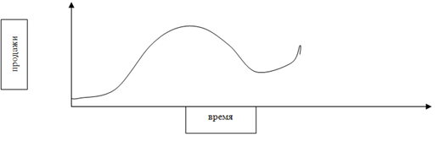
Рис. 4 – «Модель жизненного цикла товара «Возобновление»
5 – «Провал» - описывает товар, который вообще не имеет успеха на рынке и выражает неудачное появление товара на рынке. Для иллюстрации такого ЖЦТ можно привести уже упоминавшийся выше сотовый телефон Motorola Razer 2, который не смог повторить успех своей предшественника.
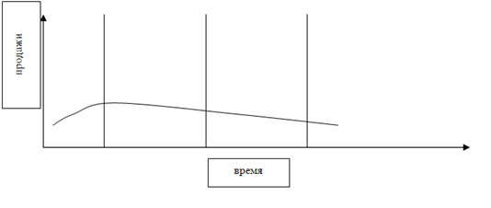
Рис. 5 – «Модель жизненного цикла товара «Провал»
6 - "Возобновление". Эта кривая "описывает товар, который считался устаревшим, однако вновь стал популярным. В качестве примера можно привести возобновление спроса на старые модели машин, мебели".
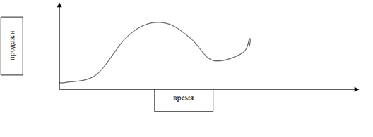
Рис. 6 – «Модель жизненного цикла «Возобновление»

7 – «Гребешковая кривая» состоит из последовательного ряда циклов, являющихся следствием открытия новых характеристик товара, новых способов его использования. Хорошим примером такого ЖЦТ служит нейлон: этот материал находит всё новые сферы применения (парашюты, чулки, бельё, ковровые покрытия и прочее)".
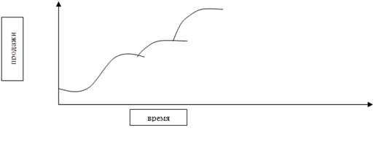
Рис. 7 – «Модель жизненного цикла товара «Гребешковая кривая»
Таким образом, было рассмотрено, что представляет собой такое понятие, как жизненный цикл товара. В зависимости от того, на какой стадии развития находится товар, применяются различные маркетинговые и ценовые стратегии стратегии продвижения товара на рынке. В следующем разделе они будут рассмотрены подробнее.

2. Применение концепции жизненного цикла товаров в маркетинге на примере различных продуктов
2.1. Анализ этапов жизненного цикла на примере различных категорий товаров

